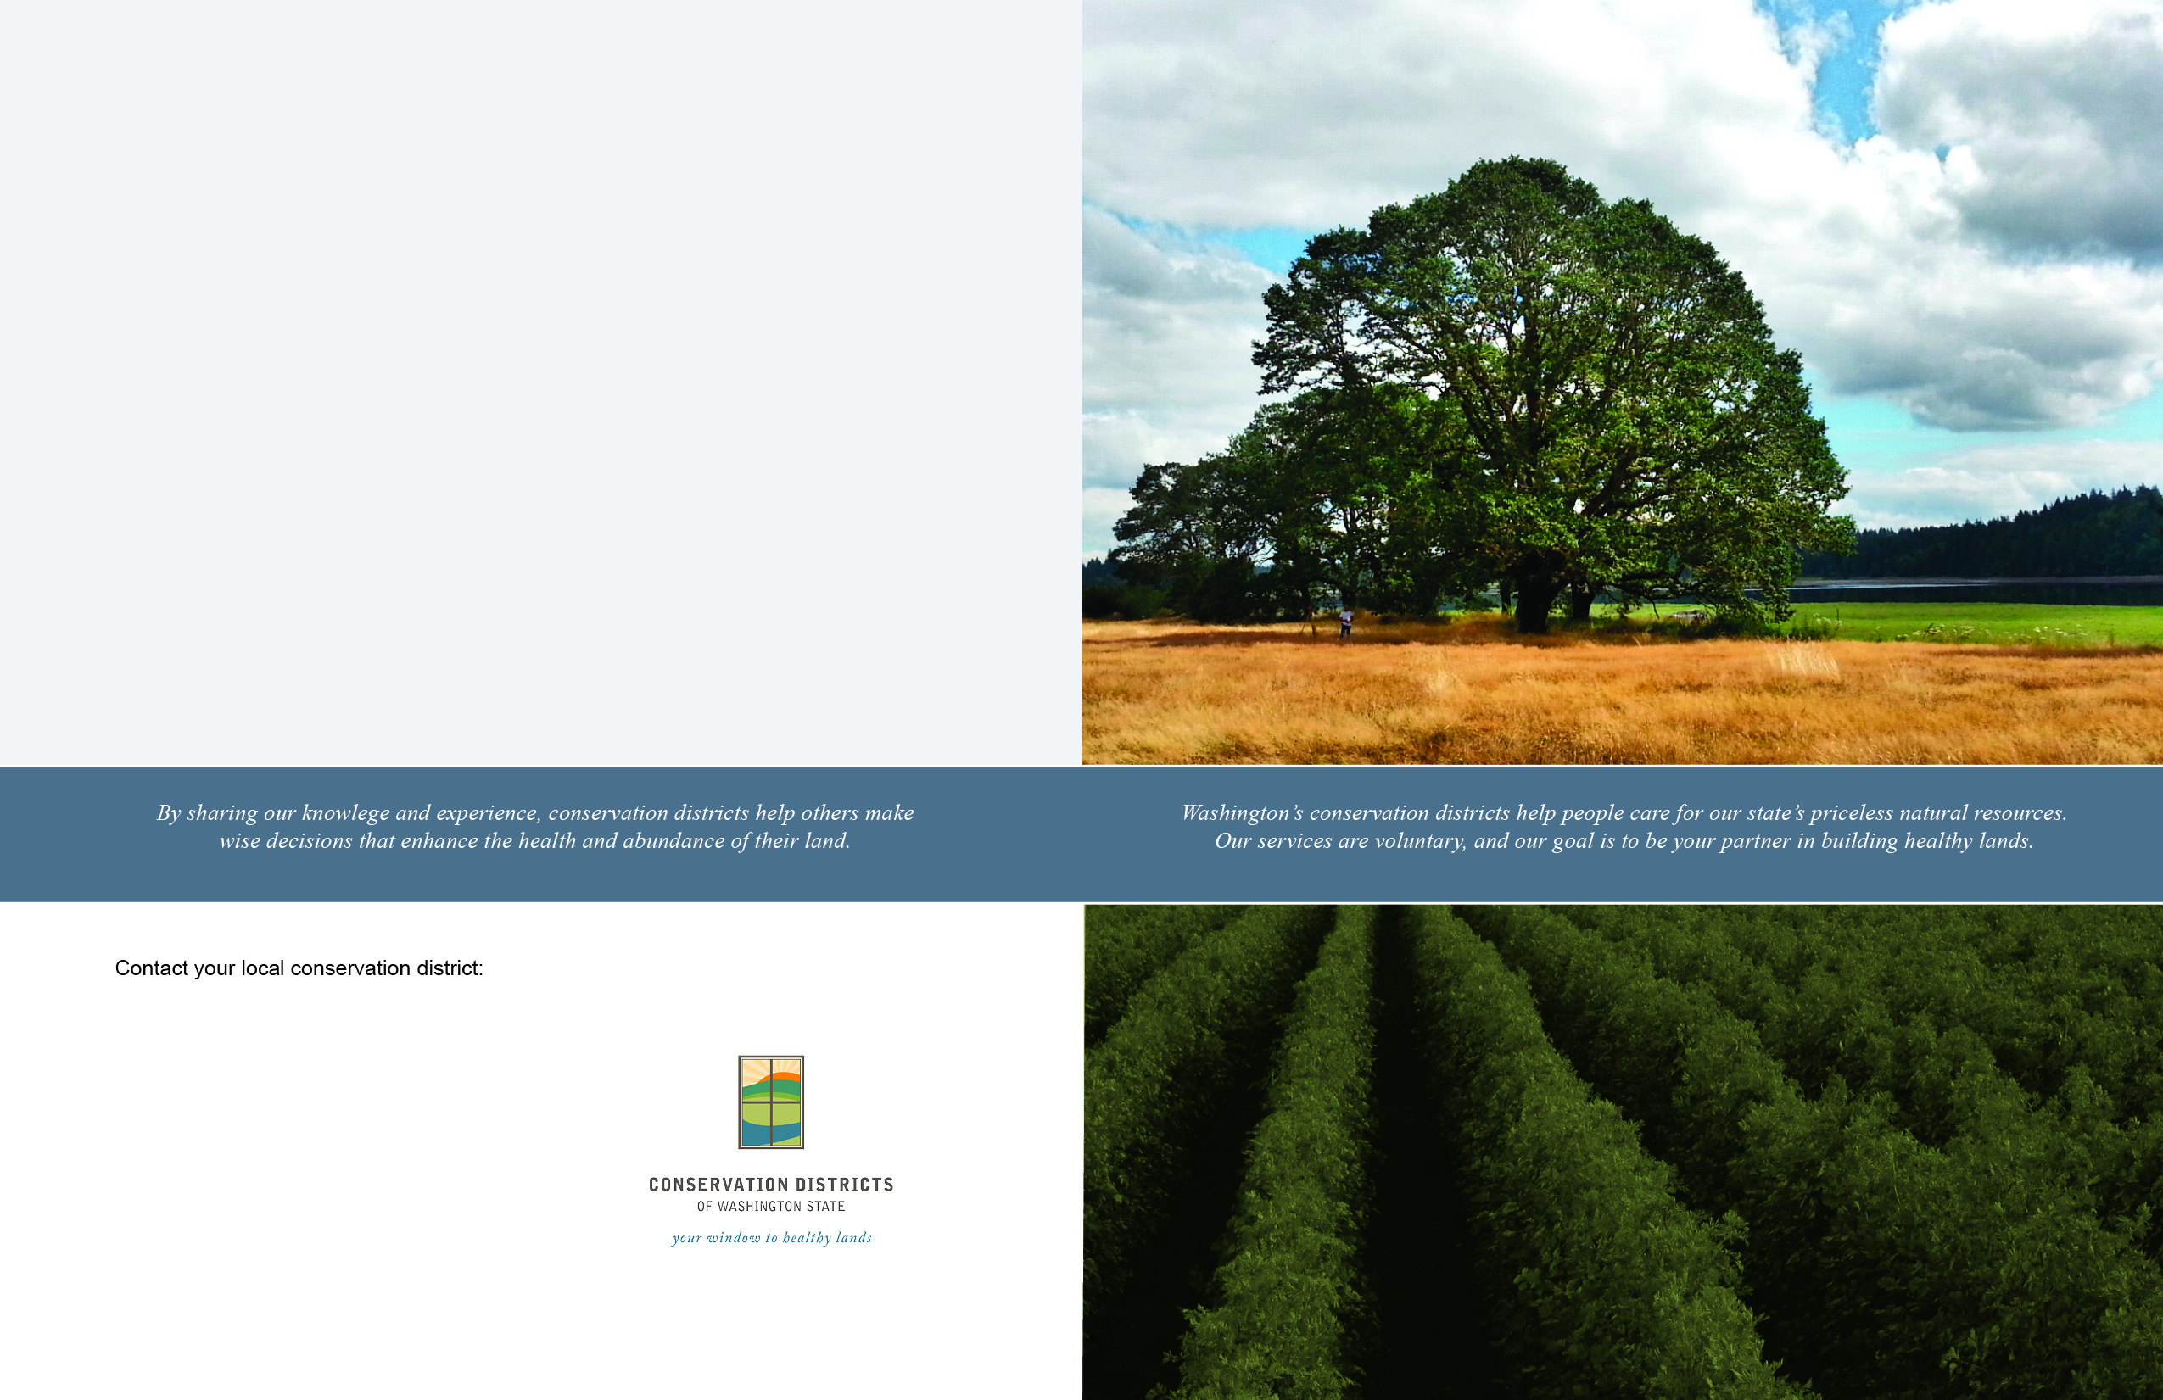

[enter your contact information here and insert your logo centered above]

*Lorem ipsum is esta geht heir?*

Lorem ipsum dolor sit amet, esse tation erroribus at sed, iriure offendit an mel, qui officiis conceptam te. Vel ei harum tantas deserunt. Cu est reque lucilius euripidis, tantas delicatissimi ei vis. Eam ei lorem propriae, id ullum quidam molestiae duo.

Nam an antiopam definiebas, ea summo saperet inciderint vix. In quem similique qui, magna molestie eos ea. Tantas mandamus an est, sed in ferri incorrupte assueverit, usu facete incorrupte ne. Corpora delectus apeirian id sit. Te ponderum sensibus vix, in nam sumo possit posidonium. Et mei torquatos constituam, vis ex sint atqui splendide. At has appetere inimicus appellantur.

Sit ut mutat habemus scaevola. Magna eirmod integre ea his. Suas feugait officiis eam ei, et has debitis interesset. Idque legendos et has. At sed debet eleifend inimicus, vim aliquam denique ut, mollis sententiae cu vim.

Ei ius nonumes ocurreret evertitur, error euismod usu et. Eam no dico qualisque explicari, in iusto euismod periculis vel. Ea vim tantas homero alterum, quaeque offendit ne qui. Id his magna inermis molestie. Et pri fuisset voluptaria. In ius nibh rationibus adipiscing, odio putant lobortis te nec.

Id mei odio nulla, primis signiferumque has id. Vel aeterno habemus prodesset ne, ea sit blandit senserit, at putent alienum ocurreret pri. Mel nonumes adipiscing ei, pri at saperet consetetur. Mei dicat ceteros sadipscing no, eum brute menandri contentiones ex, usu illum vituperata inciderint id. Ut duo veniam consectetuer, quo no nobis causae aliquid, ad ius soluta audiam assueverit.

Lorem ipsum dolor sit amet, esse tation erroribus at sed, iriure offendit an mel, qui officiis conceptam te. Vel ei harum tantas deserunt. Cu est reque lucilius euripidis, tantas delicatissimi ei vis. Eam ei lorem propriae, id ullum quidam molestiae duo.

Nam an antiopam definiebas, ea summo saperet inciderint vix. In quem similique qui, magna molestie eos ea. Tantas mandamus an est, sed in ferri incorrupte assueverit, usu facete incorrupte ne. Corpora delectus apeirian id sit. Te ponderum sensibus vix, in nam sumo possit posidonium. Et mei torquatos constituam, vis ex sint atqui splendide. At has appetere inimicus appellantur.

Sit ut mutat habemus scaevola. Magna eirmod integre ea his. Suas feugait officiis eam ei, et has debitis interesset. Idque legendos et has. At sed debet eleifend inimicus, vim aliquam denique ut, mollis sententiae cu vim.

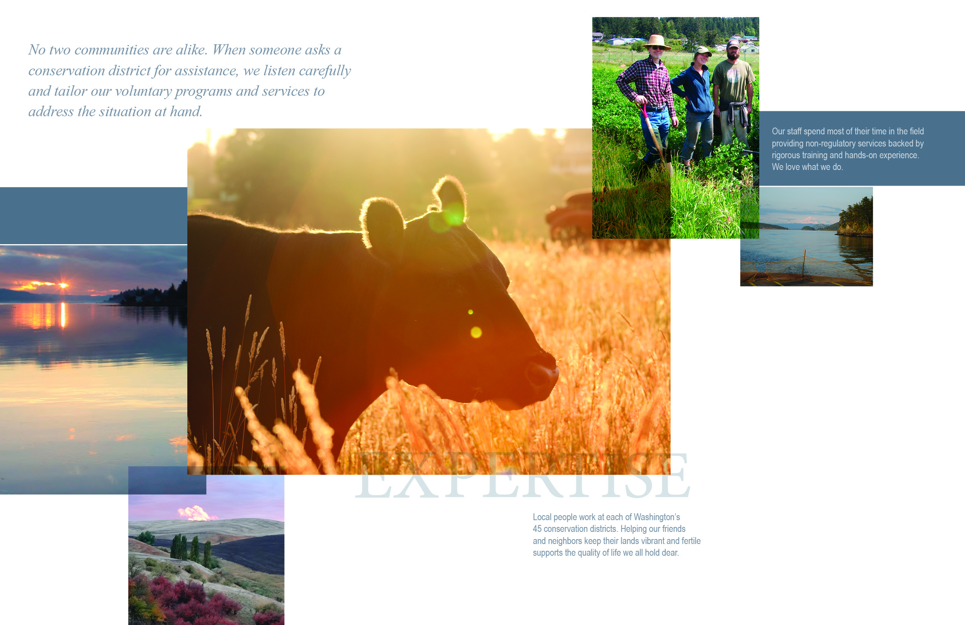

*Lorem ipsum is esta geht heir?*

Lorem ipsum dolor sit amet, esse tation erroribus at sed, iriure offendit an mel, qui officiis conceptam te. Vel ei harum tantas deserunt. Cu est reque lucilius euripidis, tantas delicatissimi ei vis. Eam ei lorem propriae, id ullum quidam molestiae duo.

Nam an antiopam definiebas, ea summo saperet inciderint vix. In quem similique qui, magna molestie eos ea. Tantas mandamus an est, sed in ferri incorrupte assueverit, usu facete incorrupte ne. Corpora delectus apeirian id sit. Te ponderum sensibus vix, in nam sumo possit posidonium. Et mei torquatos constituam, vis ex sint atqui splendide. At has appetere inimicus appellantur.

Sit ut mutat habemus scaevola. Magna eirmod integre ea his. Suas feugait officiis eam ei, et has debitis interesset. Idque legendos et has. At sed debet eleifend inimicus, vim aliquam denique ut, mollis sententiae cu vim.

Ei ius nonumes ocurreret evertitur, error euismod usu et. Eam no dico qualisque explicari, in iusto euismod periculis vel. Ea vim tantas homero alterum, quaeque offendit ne qui. Id his magna inermis molestie. Et pri fuisset voluptaria. In ius nibh rationibus adipiscing, odio putant lobortis te nec. Vel aeterno habemus prodesset ne, ea sit blandit senserit.